PRIMER NIVEL – II BIMESTRE

MATEMATICA

**EXAMEN BIMESTRAL**

**APELLIDOS: …………………………………………………**

**NOMBRES:…………………………………………………..**

**FECHA:……/……/……**

**COMPONENTE: SISTEMAS NUMÉRICOS Y FUNCIONES**

1. Indica la relación: >, < ó =, en cada uno de los siguientes casos:

j0292112A. 0  -1

B. 4  -4

j0232988C. |-7|  4

D. |-9|  |-8|

1. Resuelva los ejercicios.
2. 3 + 32 + (-17) = __­­­____
3. 12 + (-5) + 18 = __­­­____
4. 11 + (-9) + (-17) = __­­­____
5. 15 + (-8) + (-14) + 2 = __­­­____
6. Resuelva los ejercicios.
7. = _______
8. = _______
9. Extraer un factor de:
10.  = ……………..
11. Introducir el factor mostrado en el respectivo radical.
12. 2 = ……………..

**COMPONENTE: GEOMETRÍA Y MEDIDA**

1. Determina las cantidades respectivas:
2. ¿Cuántos metros hay en 45 hm?

…………………………

1. ¿Cuántos g hay en 250 dg?

………………………………

**COMPONENTE: ESTADÍSITCA Y PROBABILIDAD**

1. El siguiente es el gráfico de barras de una encuesta sobre chocolate en la ciudad “QUA”.

3000

5000

7000

10000

**Cantidad de habitantes**

**Chocolates**

A

B

C

D

E

1. ¿Cuál es el total de la muestra?
2. ¿Cuántos habitantes prefieren el chocolate?
3. ¿Cuántos habitantes prefieren el chocolate C?

LENGUAJE

**EXAMEN BIMESTRAL**

**APELLIDOS: …………………………………………………**

**NOMBRES:…………………………………………………..**

**FECHA:……/……/……**

**COMPONENTE: EXPRESIÓN Y COMPRENSIÓN ORAL**

1. Según el triángulo vocálico de Hellwag la vocal “a” es _____.

A) Abierta. B) Cerrada.

C) Anterior. D) Media.

E) Posterior.

1. Por la acción de las cuerdas vocales; la consonante “p” es _____.

A) Sorda. B) Posterior.

C) Libre. D) Sonora.

E) Anterior.

1. ¿Cuál es la palabra que no presenta dos sílabas?

A) Dúo.

B) Maíz.

C) Grúa

D) País.

E) Aseo.

1. ¿En qué palabra encontramos diptongo?

A) Querer. B) Guerra.

C) Zoología. D) Siéntate.

E) María.

1. ¿Cuál es la palabra que posee hiato?

A) Tiempo. B) Raíz.

C) Pueblo D) Cuadro.

E) Dieciséis.

1. ¿Cuál es la palabra que no presenta dos sílabas?

A) Vía. B) Raíz.

C) Auto. D) Había.

E) Hueco.

1. ¿Cuál es la palabra que posee hiato?

A) Muerto. B)Pausa.

C) Pueblo. D) Aliento.

E) Cooperación.

1. ¿Cuál es la palabra que no presenta hiato?

A) Teología. B) Baúl.

C) Óseo. D) Zoología.

E) Queso.

**COMPONENTE: COMPRENSIÓN Y PRODUCCIÓN DE TEXTOS**

1. La tilde es:

A) La sílaba tónica.

B) La sílaba átona.

C) Indicador de pausa.

D) Representación gráfica del acento.

E) La mayor fuerza de voz.

1. MCj02321330000[1]La palabra creía es:

A) Esdrújula.

B) Proparoxítona.

C) Preproparoxítona.

D) Oxítona.

E) Grave.

1. ¿Qué palabra es grave o llana?

A) Celos. B) Carpeta.

C) Héctor. D) Pizarra.

E) N.A.

1. La palabra “lingüística” es:

A) Sobresdrújula.

B) Proparoxítona.

C) Preproparoxítona.

D) Oxítona.

E) Aguda.

**COMPONENTE: AUDIOVISUAL Y ARTÍSTICO**

1. La ______ es la disciplina que nos enseña el uso adecuado de los signos de la escritura, con la finalidad de facilitar una apropiada comunicación.

A) Gramática. B) Ortografía.

C) Fonética. D) Semántica.

E) Sintaxis.

1. Escribe el texto en letra minúscula anotando la tilde donde corresponde:
   * 1. Ese paquete es para el.
     2. Estudió mucho, mas no aprobó el examen.
     3. Te envié tus exámenes.
     4. Se bueno con los demás.
     5. Si quieres vas tu.
2. Anote el texto en letra minúscula y utilice de manera adecuada las mayúsculas.

*Orlando sanabria es médico y se gradúo en la universidad federico villarreal en marzo de 1998. el doctor se especializó en cardiología y a pesar de los años todavía conserva en su escritorio los dos libros sobre la luna y la tierra que su padre le regaló en la tienda de don carlos.*

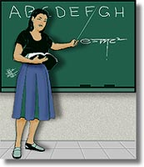

HISTORIA DEL PERU

**EXAMEN BIMESTRAL DE HISTORIA**

APELLIDOS: …………………………………………………

NOMBRES:…………………………………………………..

FECHA:……/……/……

* 1. La cultura ____ de México es coetánea a la Cultura Chavín del Perú.

A) Olmeca. B) Maya.

C) Mixteca. D) Coclé.

E) Diquís.

* 1. _____ es la cultura más antigua del Horizonte Formativo en el Perú.

A) Vicus. B) Pucará.

C) Chavín. D) Salinar.

E) Paracas.

* 1. _____ es considerado como el padre de la arqueología peruana.

A) Julio C. Tello.

B) Walter Alva.

C) Max Uhle.

D) Pedro Cieza de León.

E) Toribio Mejía Xesspes.

* 1. Indique la preposición falsa respecto a las culturas peruanas.

A) Mochica destacó por sus huaco retratos.

B) Paracas destacó por su textilería.

C) Nazca destacó por sus geoglifos.

D) Chavín destacó por su escultura de piedra.

E) Nazca es la cultura matriz del Perú.

* 1. Las valvas de mullu y las estatuillas de barro se emplearon como ofrenda funeraria ______.

A) En muchos países americanos de la costa del Océano Pacífico.

B) Sólo en el Perú.

C) Solamente en Perú y Ecuador.

D) Sólo en Mesoamérica.

E) En todas la culturas peruanas pero no en las centroamericanas.

* 1. De acuerdo a las investigaciones arqueológicas actuales, los artefactos más antiguos asociados a metalurgia en América proceden de ____.

A) Perú. Ecuador y Colombia,

B) Mesoamérica.

C) Panamá, Colombia y Ecuador.

D) Centroamérica.

E) México.

* 1. Actualmente se considera que las cerámicas más antiguas en América proceden de ____.

A) Perú. Ecuador y Colombia,

B) Mesoamérica.

C) Panamá, Colombia y Ecuador.

D) Centroamérica.

E) México.

* 1. _____ es la primera cultura que desarrolló la metalurgia en el Perú.

A) Tiahuanaco. B) Pucará.

C) Chavín. D) Mochica.

E) Paracas.

* 1. El Lanzón Monolítico y la estela de Raimondi corresponden a la cultura _____.

A) Pucará B) Chavín

C) Nazca D) Paracas

E) Mochica

* 1. La matemática alemana María Reich propuso que las Líneas de Nazca son ____.
     1. Un camino para llevar ídolos en las ceremonias religiosas.
     2. Un plano urbano para construcción de templos.
     3. Un conjunto de señales para ubicar minas.
     4. Una señal para ubicación de pozos.
     5. Un calendario astronómico.
  2. La cultura _____ no corresponde al Horizonte Formativo.

A) Vicus. B) Pucará.

C) Chavín. D) Salinar.

E) Mochica.

* 1. ____ es un ejemplo representativo de la escultura de la cultura Tiahuanaco.

A) Intipunco. B) T.A.

C) Huaco retrato. D) N.A.

E) Geoglifos de Ica.

* 1. _____ es una característica de las culturas del Horizonte Formativo.
     1. Economía basada en la agricultura.
     2. Establecimiento de Estados teocráticos.
     3. Formación de pueblos por la aglomeración alrededor de los templos.
     4. T.A.
     5. N.A.
  2. La cultura _____ no corresponde al Periodo Intermedio Temprano.

A) Tiahuanaco. B) Chavín.

C) Nazca. D) N. A.

E) Mochica.

* 1. La cultura paracas se desarrolló en _____.

A) Arequipa. B) La Libertad.

C) Ayacucho. D) Ica.

E) Puno.

* 1. Indique la preposición falsa respecto a las culturas peruanas.
     1. La Cultura Tiahuanaco destacó por sus templos de piedra.
     2. La Cultura Paracas destacó por sus textilería.
     3. La Cultura Nazca destacó por su pictórica cerámica globular.
     4. La Cultura Chavín es la cultura matriz del Perú.
     5. La Cultura Salinar se desarrolló en Puno.
  2. La cultura _____ presenta cerámica pictórica y escultórica, ambas con pintura negativa.

A) Vicus. B) Pucará.

C) Chavín. D) Salinar.

E) Mochica.

* 1. La Cultura _____ se considera como el primer imperio militar andino.

A) Chavín. B) Mochica.

C) Paracas. D) Wari.

E) Nazca.

* 1. La cerámica nazca se caracteriza por presentar _____.

A) Forma de cántaros globulares

B) Picos divergentes con asa puente.

C) Varios colores.

D) T.A.

E) N.A.

* 1. La ciudad de _____ fue la capital de la cultura Nazca.

A) Tumibamba. B) Chan Chan.

C) Taypalá. D) Cahuachi.

E) Viñaque.

GEOGRAFIA

**EXAMEN BIMESTRAL**

APELLIDOS: …………………………………………………

NOMBRES:…………………………………………………..

FECHA:……/……/……

1. No es uno de los movimientos de la Tierra:

A) Nutación. B)Precesión.

C) Rotación. D) Traslación.

E) Ecuador.

1. 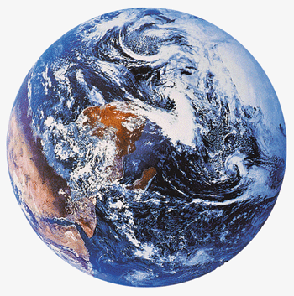Es uno de los movimientos de la Tierra:

A) Nutación.

B)Precesión.

C) Rotación.

D) T.A.

E) N.A.

1. No es una de las líneas imaginarias para la descripción de la Tierra.

A) Eje terrestre.

B) Círculo Polar.

C) Línea Internacional del Tiempo.

D) Nutación.

E) N.A.

1. La ______ es un movimiento de la Tierra.

A) Rotación. B) Precesión.

C) Traslación. D) T.A.

E) N.A.

1. La Tierra gira en sentido _______.

A) De oeste a este. B) De este a oeste.

C) Horario. D) Antihorario.

E) N.A.

1. ______ se produce debido al movimiento de rotación de la Tierra.

A) La sucesión de las estaciones.

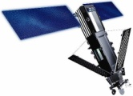B) El efecto Coriolis.

C) El equinoccio. D) El sol de medianoche.

E) La noche polar.

1. ______ se produce por el movimiento de traslación de la Tierra.
2. La sucesión de día y noche.
3. El efecto Coriolis.
4. La variación de la ubicación del Polo Norte.
5. El día artificial en las zonas polares.
6. El mayor calentamiento de la zona ecuatorial.
7. _____ es una representación convencional de la Tierra sobre una superficie plana.

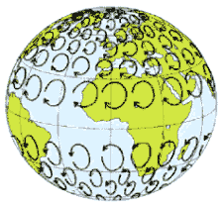A) Los meridianos.

B) Los mapas.

C) Los husos horarios.

D) Las lodrómicas.

E) Los periecos.

1. ______ son líneas imaginarias que se dirigen de polo a polo en el planeta.

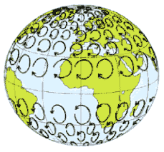A) Los meridianos.

B) Los paralelos.

C) Los husos horarios.

D) Las lodrómicas.

E) Los periecos.

1. ______ son círculos que dividen la Tierra siendo paralelos al Ecuador.

A) Meridianos. B) Husos horario.

C) Paralelos. D) Trópicos.

E) Antecos.

1. ______ divide al planeta en Hemisferio Occidental y Hemisferio Oriental.

A) El eje terrestre.

B) El Ecuador.

C) El Meridiano de Greenwich.

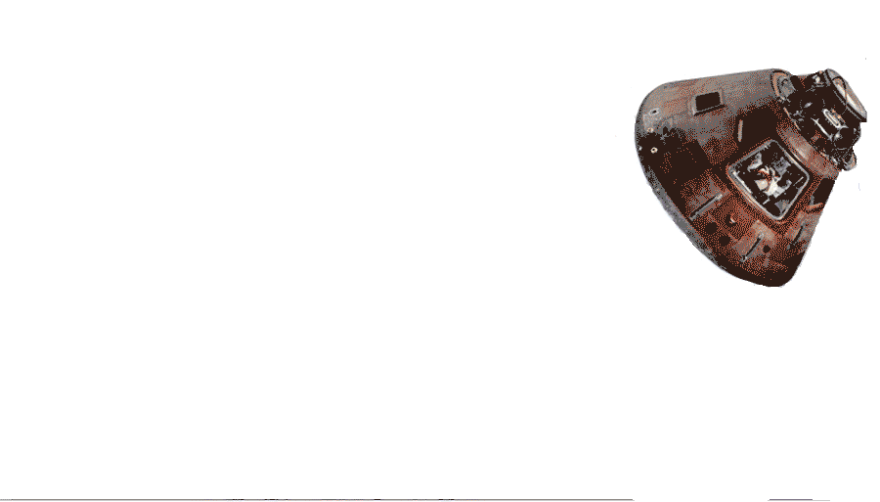D) El Círculo Polar.

E) El huso horario.

1. ______ divide al planeta en Hemisferio Norte y Hemisferio Sur.

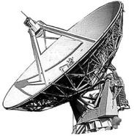A) El Círculo Polar.

B) El Ecuador.

C) El meridiano base.

D) El eje terrestre.

E) El huso horario.

1. La latitud se mide _____.

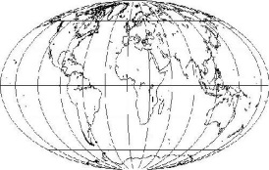A) De 0º a 90º.

B) De 90º a 180º.

C) De 0º a 180º.

D) De 90º a 270º.

E) De 0º a 45º.

1. En las coordenadas geográficas se señala ______.
   1. El huso horario en el que se encuentra.
   2. La longitud y la latitud.
   3. El rumbo y el punto de partida de la nave.
   4. La distancia en kilómetros al Ecuador.
   5. La distancia en kilómetros al Norte Magnético.
2. ____ es el satélite natural de la Luna.

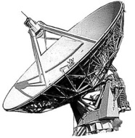A) Europa.

B) Fobos.

C) Luna.

D) Ganimedes.

E) Plutón.

1. El planeta más grande del Sistema Solar es _________.

A) Neptuno. B) Júpiter.

C) Saturno. D) Marte.

E) Urano.

1. El planeta más cercano al Sol es ______.

A) Marte. B) Saturno.

C) Júpiter. D) Mercurio.

E) Tierra.

1. El planeta más lejano del Sol es ______.

A) Marte. B) Saturno.

C) Júpiter. D) Neptuno.

E) Urano.

1. 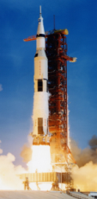Los planetas de rotación retrógrada son ______.

A) Venus y Urano.

B) Tierra y Marte.

C) Júpiter y Saturno.

D) Urano y Neptuno.

E) Mercurio y Venus.

1. No es considerado como un planeta.

A) Marte.

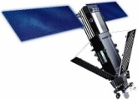B) Saturno.

C) Júpiter.

D) Neptuno.

E) Plutón.

CIVICA

**EXAMEN BIMESTRAL**

**APELLIDOS: …………………………………………………**

**NOMBRES:…………………………………………………..**

**FECHA:……/……/……**

1. Los Derechos Humanos son un conjunto de ______ que se consideran indispensables para permitir el desarrollo de una persona en la sociedad porque condicionan al Estado a mantener determinadas libertades y servicios.

A) Deberes B) Leyes.

C) Derechos. D) Sanciones.

E) N.A.

1. Los derechos humanos son reconocidos para ____.
   1. Garantizar que las personas viven en una sociedad justa y solidaria.
   2. Evitar las guerras solamente.
   3. Evitar la pobreza solamente.
   4. Legalizar las acciones del Estado.
   5. N.A.
2. La Constitución y la leyes se formulan considerando _____.
3. Los pactos militares.
4. Los Derechos Humanos.
5. Las indicaciones del Vaticano.
6. T.A.
7. N.A.
8. El sujeto de los derechos humanos es __.
9. El ser humano
10. La persona individual o agrupada.
11. La persona jurídica.
12. La persona con ciudadanía.
13. A y B son correctas.
14. En 1948 la Declaración Universal de los Derechos Humanos fue aprobada por __.
15. Estados Unidos.
16. Los vencedores de la Segunda Guerra Mundial.
17. La Organización de la Naciones Unidas (ONU).
18. Los países de Europa del Oeste.
19. La Unión Soviética.
20. En la Constitución se considera los derechos humanos porque_____.
21. Genera mercados para la exportación.
22. Favorecen el desarrollo de una persona en la sociedad.
23. Favorecen el nacionalismo.
24. Impiden la compra de armas.
25. Eliminan la pobreza.
26. La ____ es una característica que define los derechos humanos.

A) Progresividad. B) Indivisibilidad.

C) Universalidad. D) Irreversibilidad

E) N.A.

1. Un antecedente a la Declaración de los Derechos Humanos es _____.
2. La Declaración de los Derechos del Hombre y del Ciudadano (1789).
3. La Declaración de Independencia de los Estados Unidos (1776).
4. La Constitución española de Cádiz (1812).
5. A y B son correctas.
6. B y C son correctas.
7. El hecho de que un Estado abogue por el derecho a la vida mientras niega los derechos a la alimentación y a la salud contradice la característica de _____ los Derechos Humanos.
8. Irreversibilidad.
9. Indivisibilidad e interdependencia.
10. Universalidad.
11. Progresividad.
12. Limitación del poder estatal.
13. _____ se elabora según los derechos humanos.
14. La Constitución Política del Perú.
15. Cada ley del Estado Peruano.
16. Un acuerdo comercial.
17. A y B son correctas.
18. B y C son correctas.
19. La Comisión Interamericana de Derechos Humanos es un órgano de ______.

A) La OEA. B) La Unesco.

C) La FAO. D) La Unicef.

E) N.A.

1. Un ciudadano puede acudir a ____ si se omiten los derechos humanos.
2. La Comisión Interamericana de Derechos Humanos.
3. La Unesco.
4. La FAO.
5. La Unicef.
6. N.A.
7. _____ se aprobó en la ONU para eliminar efectivamente las formas de discriminación contra la mujer.
8. Convención Sobre La Eliminación De Todas Las Formas de Discriminación Contra La Mujer.
9. La Declaración de los Derechos Humanos.
10. El Pacto de San José.
11. La Convención de Viena.
12. N.A.
13. La discriminación contra la mujer evita:
14. Su contribución a la sociedad.
15. Su desarrollo personal.
16. Su desarrollo económico.
17. T.A.
18. N.A.
19. En la mayoría de países el voto femenino ha sido aprobado en el siglo _____.

A) XX. B) XVII.

C) XXI. D) XVIII.

E) XIX.

1. El niño necesita ser protegido por las leyes del Estado debido a ______.
2. Su inocencia.
3. Que no puede valerse por sí solo.
4. Que no dispone de los medios económicos para tener un abogado.
5. T.A.
6. N.A.
7. Se considera como niño desde los ___.

A) O a 12 años. B) 5 a 12 años.

C) 4 a 11 años. D) O a 9 años.

E) O a 14 años.

1. El cuidado de _____ corresponde a los derechos del niño:

A) Salud. B) Educación.

C) Alimentación. D) T.A.

E) N.A.

1. El Estado reconoce que el niño tiene derecho a ___.

A) Un nombre. B) Nacionalidad.

C) Una vivienda. D) T.A.

E) N.A.

1. Se considera como adolescente si tiene de ___.

A) 1O a 16 años. B) 15a 18 años.

C) 4 a 11 años. D) 11 a 18 años.

E) 12 a 18 años.

CIENCIA, AMBIENTE Y SALUD

**EXAMEN BIMESTRAL**

APELLIDOS: …………………………………………………

NOMBRES:…………………………………………………..

FECHA:……/……/……

**Componente: Salud, higiene y seguridad**

1. Indica lo que no está constituido de células.

A) El diente. B) El pelo. C) El hueso.

D) La saliva. E) El corazón.

1. ¿Cuál no es una célula?

A) El miocito. B) La neurona. C) El eritrocito.

D) El tejido muscular. E) El hepatocito.

1. ¿Cuál es la ciencia que estudia la célula?

A) La fisiología. B) La anatomía. C) La histología.

D) La botánica. E) La citología.

1. ¿Dónde se encuentra el ADN de un organismo?

A) Está disperso en la sangre. B) En la saliva.

C) En el núcleo de cada célula de su cuerpo. D) T. A.

E) N. A.

1. ¿Cuál es el nivel de organización biológica al que pertenecen una palmera, un cactus, un cuy y una ballena?

A) Nivel de organismo pluricelular B) Nivel de biocenosis

C) Nivel tisular D) Nivel celular

E) Nivel de biósfera

1. ¿Quiénes plantearon la teoría celular?

A) Rudolh Virchow y Johanes E. Purkinge.

B) Henri J. Dutrochet y Robert Hooke.

C) Robert Hooke y Rudolh Virchow.

D) Johanes E. Purkinge y Henri J. Dutrochet.

E) Matthías Jacob Schleiden y Theodor Shwuam.

1. Complete adecuadamente las oraciones.
   * 1. La célula ………………………… presenta cloroplastos.
     2. El ……………………………….…… dirige los procesos realizados en el citoplasma.
     3. Las vacuolas y peroxisomas se forman del ………………………………..
     4. La …………………………… es la ciencia que estudia la célula.
     5. La célula procarionte carece de ……………………………..
2. Correlacione los sustantivos de acuerdo a lo estudiado.
3. Neurona (….…) Nivel tisular
4. Aparato digestivo (….…) Nivel celular
5. Proteína colágeno (….…) Nivel sistémico
6. Piel (….…) Nivel químico
7. Tejido adiposo (….…) Nivel orgánico
8. ¿Cómo se define la célula?

………………………………………………………………………………………………………………………………………………………………………………………………………………………………………………………………………………………………

1. ¿Cuál es la diferencia entre célula procarionte y célula eucarionte?

………………………………………………………………………………………………………………………………………………………………………………………………………………………………………………………………………………………………

**Componente: Cuidado y recuperación del medio ambiente**

1. ¿Por qué es importante el agua para el organismo?

………………………………………………………………………………………………………………………………………………………………………………………………………………………………………………………………………………………………

1. Indique la proposición falsa.
2. Los huesos contienen agua.
3. Las proteínas de la sangre se disuelven en el agua.
4. La sustancia química más abundante del organismo humano es el agua.
5. Los lípidos como el colesterol se disuelven en agua.
6. El agua del organismo permite regular el calor.

**Componente: Avances científicos y tecnológicos**

1. ¿Cómo funciona el microscopio óptico?

………………………………………………………………………………………………………………………………………………………………………………………………………………………………………………………………………………………………

1. ¿Qué células se pueden llegar a ver a simple vista?
2. La yema del huevo del avestruz.
3. La traqueídas del pino.
4. La célula del alga del género *Acetabularia*.
5. T.A.
6. N.A.